Conception

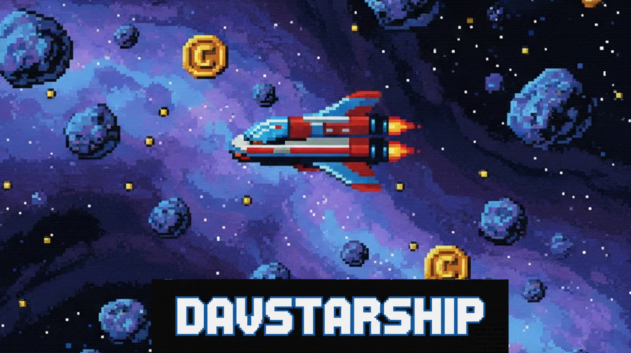

Table des matières :

Conception 1
Table des matières : 1
Ouverture du jeu : 2
Univers et Graphisme : 2
Ouverture du jeu : 4
Contrôles : 4
Progression du jeu : 5
Algorithmes : 5
Musique/sons : 5
Librairies prévues : 5
Croquis : 6

Ouverture du jeu :
Davstarship est un jeu de vaisseau semblable graphiquement à Space Invaders, dans lequel nous incarnons un vaisseau spatial, nommé Davstarship, qui doit avancer le plus longtemps possible dans l’espace sans mourir et doit récupérer le plus de pièces possibles.
Pendant la partie, de nombreux obstacles (astéroïdes) apparaitront devant le vaisseau qui devra les esquiver afin de ne pas se crasher. Il y aura aussi des pièces d’or qui apparaitront entre les astéroïdes que le vaisseau pourra récupérer.
Le vaisseau, situé en bas de l’écran, peut uniquement se déplacer de droite à gauche. Les obstacles et les pièces apparaitront sur toute la longueur en haut de l’écran et descendront à la même vitesse. Cette vitesse restera la même durant toute la partie, mais pour augmenter la difficulté, il y aura de plus en plus d’astéroïdes qui apparaitront.

Univers et Graphisme :
Le jeu se passe dans l’espace,
Le fond est donc une image fixe simple de l’espace :
Exemple :

©

Le vaisseau est en pixel art et est également une image fixe :
Exemple :
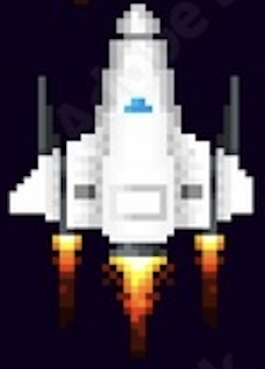

Les Obstacles seront représentés par des astéroïdes :
Exemples :
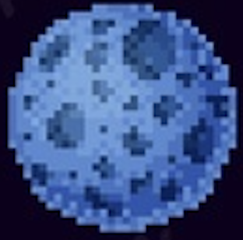
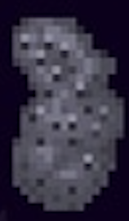



Pour les pièces que le joueur devra prendre elles seront stockées dans un compteur de pièces :
Exemples :

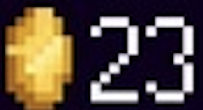


Ouverture du jeu :
Apparition d’une page de bienvenue dans le jeu sera présente avec un bouton pour démarrer le vol.

Contrôles :
Une fois le jeu lancé le joueur contrôlera le Davstarship avec les flèches droite et gauche du clavier. Ce qui déplacera le vaisseau de droite à gauche.

Progression du jeu :
Plus le joueur survit longtemps, plus le nombre d’astéroïdes apparait, donc la difficulté augmente.

Algorithmes :
Lorsque le joueur lance le jeu un chronomètre démarre, ainsi qu’une fonction while. Les deux s’arrêterons lorsque le joueur perd. La fonction while servira à faire tourner le jeu, c’est-à-dire que tant que le joueur est en vie il peut se déplacer pour esquiver les obstacles. Les obstacles quant à eux, apparaitrons de manière aléatoire (grâce à la fonction random) et de plus en plus rapidement au fil du temps, à l’infinie tant que le joueur sera en vie.
Compteur :
Au fil du temps des pièce apparaitrons égalent de la même manière que les astéroïdes, le joueur devra les récolter, celle-ci serons ajouté à un compteur de pièce affiché en haut à droit de l’écran visible pendant la partie.
Mort du joueur :
Lorsque le joueur entre en collision avec un des astéroïdes, il meurt et la fonction while précédemment citée s’arrête. Finalement une page de résumé s’affichera à l’écran, décrivant les statistiques de la partie (nombre de pièce récolté et temps de la partie).

Musique/sons :
Pendant la partie une musique d’ambiance dans un style “spatial” sera diffusée. Des sons d’effet serons également prévue notamment un son de défaite lors de la mort du joueur et un bruit de pièce quand le joueur les récupèrera.

Librairies prévues :
Random : sera utilisé pour faire apparaitre les pièces et les astéroïdes de manière aléatoire
Pygame : sera utilisé pour les différant graphisme et les musique/sons

Croquis :

